1

Tarea 2

Diego Josué, Cabrera Marroquin, 201701189

*Escuela de Mecánica Industrial,*

*Facultad de Ingeniería, Universidad de San Carlos de Guatemala*

***Se desarrolló un programa que solicita al usuario ingresar sus datos para determinar si se encuentra en sobrepeso, almacenando en un historial que guardará los datos hasta que se decida borrarlos o se cierre el programa.***

1. Código

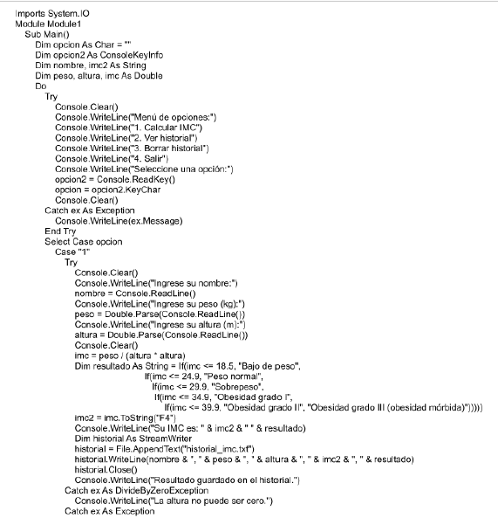

1. Resultados



